Задание на 26.05.2020
Тема занятия: Обобщение изученного материала.
1. Давайте вспомним английский алфавит.
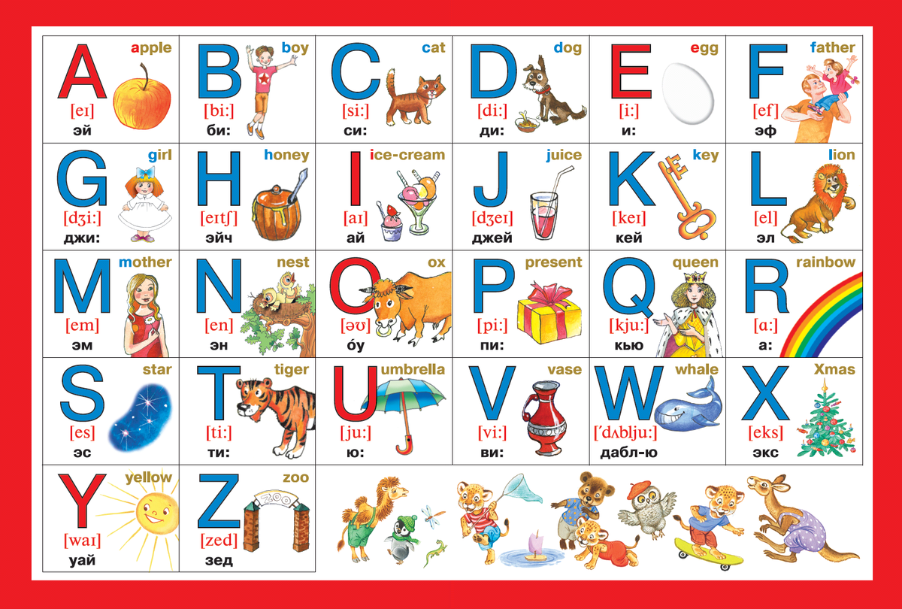
2. Напишите согласные и гласные буквы алфавита.
3. Вспомните названия цветов на английском языке.
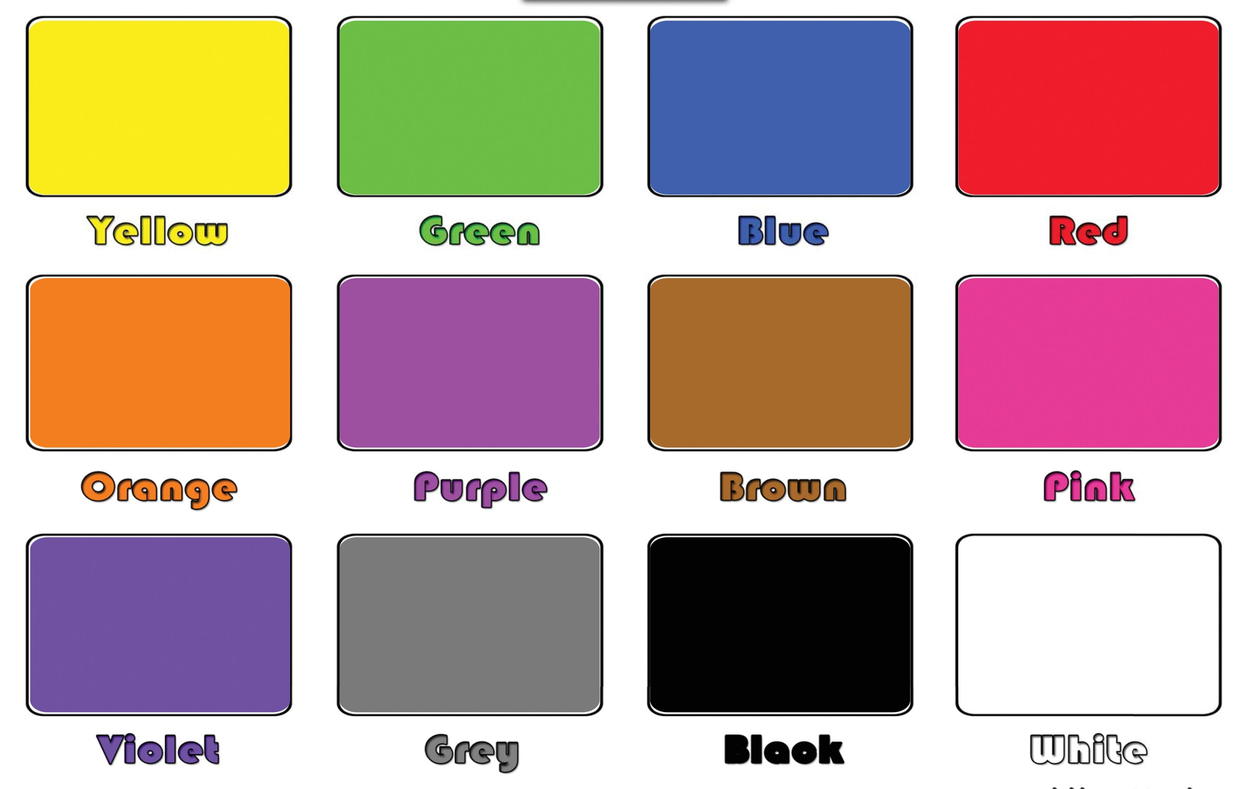
4. Раскрасьте рисунок:
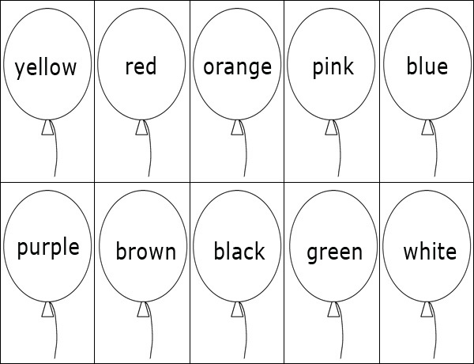
3. Напишите ответ цифрами:
one + one =
two + one =
five + Two =
seven + one =
six + three =

Ответы присылайте на почту:
ya.zulfya2013@yandex.ru

